附件

广垦橡胶泰南有限公司更正产品标识对应表

注册企业 | 工厂代码或  生产企业（工厂） | 更正前产品标识 | 更正后产品标识
广垦橡胶泰南有限公司 | DB | 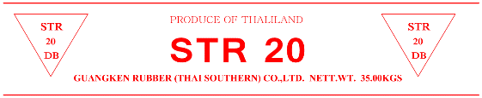 | 